
Verteilte Systeme I
Dokumentation
Thema:
Konzeptionierung und Implementierung von TicTacToe-Online
Projektteilnehmer:
Mai, Richard | Pinnecker, Joschua
Sutheswaran, Suwhathi | Klein, Michael
Becker, Sascha | Dobicki, Jan
Haas, Hendrik
Betreuende Korrektoren:
Prof. Dr. Markus Esch
Dipl.-Ing. (FH) Michael Sauer DEA (UVigo)
Bildungseinrichtung:
Hochschule für Technik und Wirtschaft des Saarlandes
Abgabedatum:
19.09.18
Inhaltsverzeichnis
1 Einführung 5
1.1 Bausteinsicht / Verteilungssicht 6
1.1.1 Ebene 0 6
1.1.2 Ebene 1 6
1.1.3 Ebene 2 6
1.2 Darstellung der Komponenten 7
1.3 Klassendiagramme 8
2 Client /Server 9
2.1 Spielverlauf 9
2.2 Spieler ist aktiv 10
2.3 Quickplay 11
3 GUI 12
3.1 Startside 12
3.1.1 Registry 13
3.1.2 Login 14
3.2 Logout 15
3.3 Spielraum 16
3.4 TicTacToi 18
3.5 Spielverlauf 19
4 Lastenheft für TicTacToe-Online 21
4.1 Genutzte Technologien 21
4.2 Zielbestimmung 21
4.3 Zielgruppen 21
4.4 Produktübersicht 22
4.5 Produktfunktionen 23
4.5.1 LF10 23
4.5.2 LF20 23
4.5.3 LF30 23
4.5.4 LF40 23
4.5.5 LF50 24
4.5.6 LF60 24
4.5.7 LF70 24
4.5.8 LF80 24
4.5.9 LF90 25
4.5.10 LF100 25
4.5.11 LF110 25
4.6 Produktdaten 26
4.7 Produktleistungen 26
4.8 Qualitätsanforderungen 26
4.9 Glossar TicTacToe-Online 27
4.9.1 Spieleraccount 27
4.9.2 Spielerdaten 27
4.9.3 Login 27
4.9.4 Logout 27
5 Usecases 28
5.1 UC 10 – Login 28
5.1.1 UC 20 – Registrieren 29
5.2 UC 30 User erstellen 30
5.3 UC 40-Spielerliste ansehen 31
5.3.1 UC 50-Spieler herausfordern 32
5.4 UC 60 Logout 33

Abbildungsverzeichnis
Abbildung 1: Bausteinsicht-Ebene 0 7
Abbildung 2: Bausteinsicht-Ebene 1 7
Abbildung 3: Bausteinsicht-Ebene 2 7
Abbildung 4: Spielverlauf - Sequenzdiagramm 9
Abbildung 5: Der Zug - Sequenzdiagramm 10
Abbildung 6: Quickplay - Sequenzdiagramm 11
Abbildung 7: Startside 12
Abbildung 8: Register 13
Abbildung 9: Login - Sequenzdiagramm 14
Abbildung 10: Logout - Sequenzdiagram 15
Abbildung 11: Spielraum 16
Abbildung 12: Spielraum - Sequenzdiagram 17
Abbildung 13: TicTacToi 18
Abbildung 14: Spielverlauf - Sequenzdiagramm 19
Abbildung 15: Spielverlauf - Aktivitätsdiagramm 20
Abbildung 16: TicTacToe-Online 22

Einführung
Das Ziel dieses Projektes ist die Implementierung des Spiels TicTacToe. Das eigentliche Spiel läuft online auf einem Server auf den mittels Client zugegriffen wird.
Die Implementierung des Projekts erfolgt mit der Programmiersprache Java. Für die Kommunikation zwischen Server und Client werden Java-Sockets verwendet. Die Gestaltung der GUI Grafical User Interface erfolgt durch die Software Scene Builder. Für Ihre Implementierung wird JavaFX verwendet.
In der späteren Software haben zwei oder mehr Spieler die Möglichkeit in TicTacToe gegeneinander anzutreten. Zur Teilname an einem Spiel ist es für den Spieler zunächst notwendig sich einen Spieleraccount anzulegen und sich einzuloggen.
Nach dem erfolgreichen Login ist dem Spieler über die Funktion QuickPlay ein sofortiger Spielstart gegen einen zufällig ausgewählten Gegner möglich. Ob Mitspieler online sind kann über einen Spielerliste eingesehen werden. Weiterhin ist es möglich über die Spielerliste gezielt bestimmte Mitspieler zum Spiel herauszufordern.

Bausteinsicht / Verteilungssicht

Ebene 0

Ebene 1
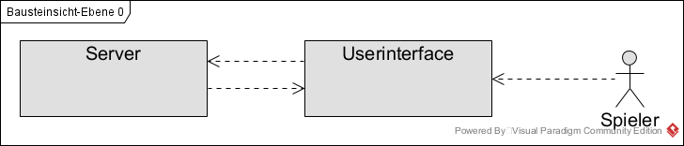Abbildung 1: Bausteinsicht-Ebene 0

Ebene 2
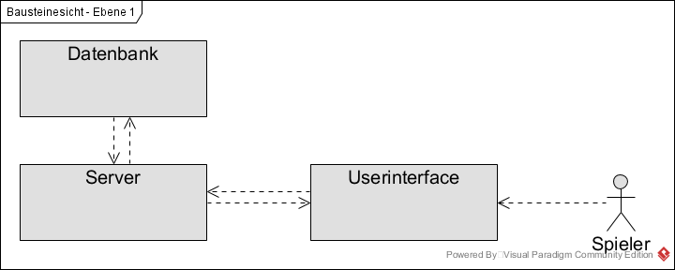Abbildung 2: Bausteinsicht-Ebene 1
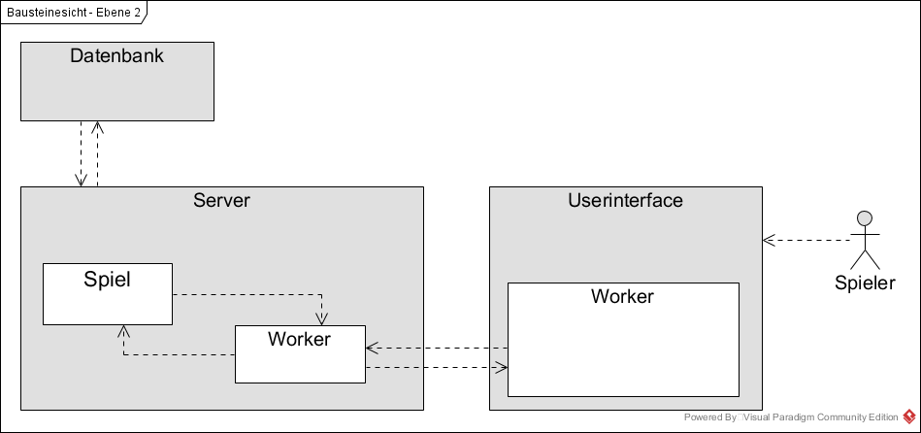Abbildung 3: Bausteinsicht-Ebene 2

Darstellung der Komponenten
Abbildung 4: Verwendete Technologien

Klassendiagramme

Client /Server

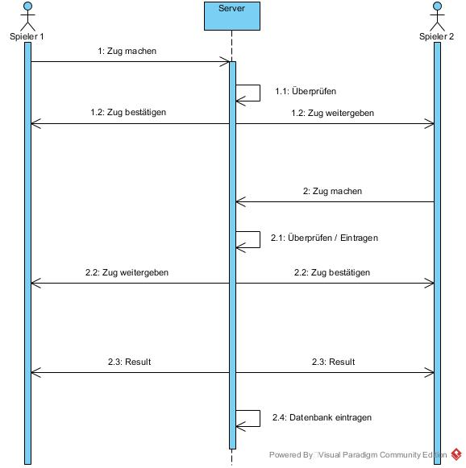
Spielverlauf
Abbildung 5: Spielverlauf - Sequenzdiagramm

Spieler ist aktiv
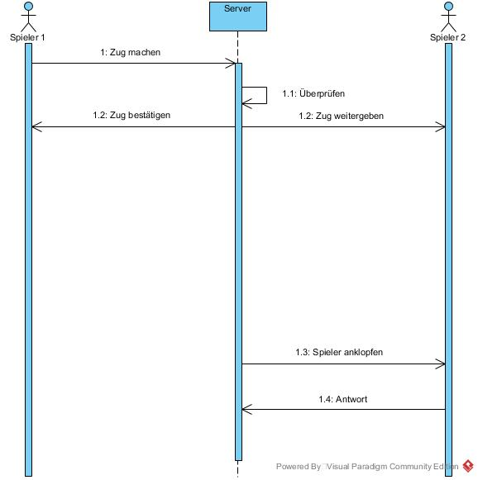
Abbildung 6: Der Zug - Sequenzdiagramm

Quickplay
Beim Start eines Quickplay-Spiels durch einen Spieler, wird eine Nachricht an den Spieleserver geschickt, dass nach einem zufälligen Gegner gesucht wird. Die Suchanfrage landet in einer Liste mit den Quick-Play-Suchanfragen der anderen Spieler. Der Server sucht dann per Zufallsgenerator zwei dieser Spieler aus um gegeneinander anzutreten und schickt an die Client-Software der entsprechenden Spieler eine entsprechende Nachricht.
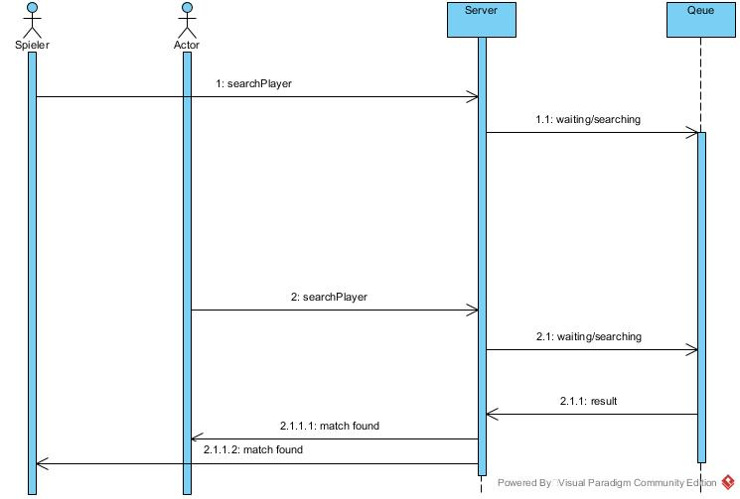
Abbildung 7: Quickplay - Sequenzdiagramm

GUI

Startside
Startside ist der Einstieg in das Spiel. Auf dieser Oberfläche finden sich die Spieler wieder sobald sie die Client-Software starten. Neue Spieler haben hier die Möglichekeit sich für das Spiel zu registrieren. Bereits registrierte Spieler haben hier die Möglichkeit sich ins Spiel einzuloggen. Über den Button 'Quit' wird die Client-Software beendet.
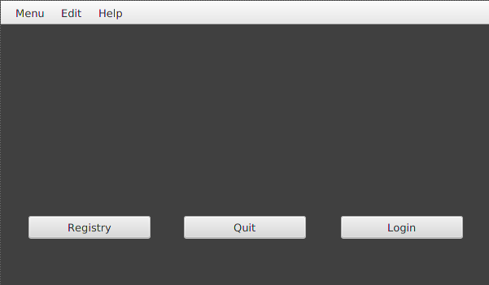Abbildung 8: Startside

Registry
Die Registry ist unabdingbar für die Verwendung des Spiels. Hierbei muss der Spieler eine gültig E-Mail-Adresse einen Aliasnamen und ein Passwort hinterlegen, welche auf dem Server hinterlegt werden. Mit diesen Daten erfolgt die eindeutige Identifikation eines Spielers gegenüber anderen Spielern.

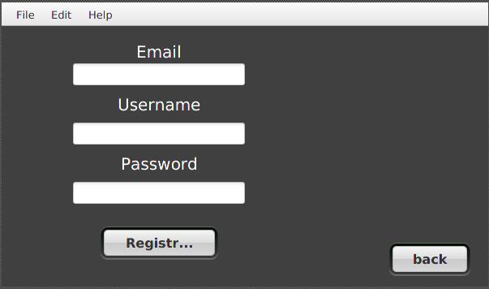Abbildung 9: Register

Login
Der Login startet durch die Eingabe der Spielerdaten durch den Spieler. Die eingegebenen Daten werden danach geprüft ob es bereits ein Spieler mit diesen Daten gibt. Ist die Prüfung erfolgreich erscheint vor dem Spieler das Hauptmenü. Ist sie nicht erfolgreich kehr der Spieler zum Login-Menü zurück.

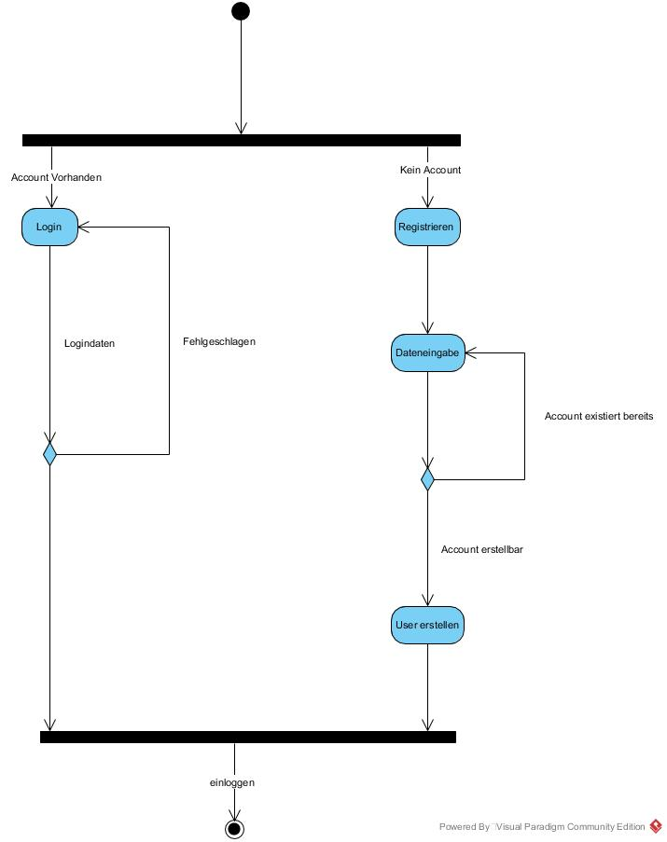
Abbildung 10: Login - Sequenzdiagramm

Logout
Nachdem ein Spieler seinen letzten Zug gemacht hat und das Spiel beenden möchte wird eine Nachricht an den Server geschickt, die Verbindung zum Client des Spielers zu beenden. Der Server schickt daraufhin eine Nachricht an den Client des anderen Spielers, dass der Gegner das Spiel verlassen hat. Zusätzlich speichert der Server die Spieldaten der beiden Spieler in der Datenbank.

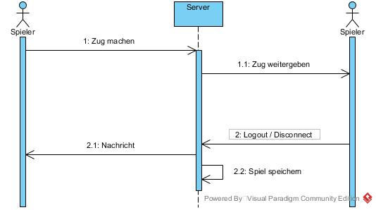
Abbildung 11: Logout - Sequenzdiagram

Spielraum
Der Spielraum ist eine Liste die in einem eigenen Menüfenster angezeigt wird. Hier ist zu sehen, welche Spieler aktuelle online sind. Spieler die online sind können hier direkt zum Spiel herausgefordert werden.

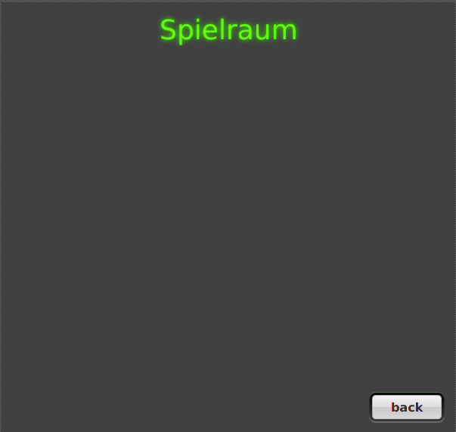Abbildung 12: Spielraum

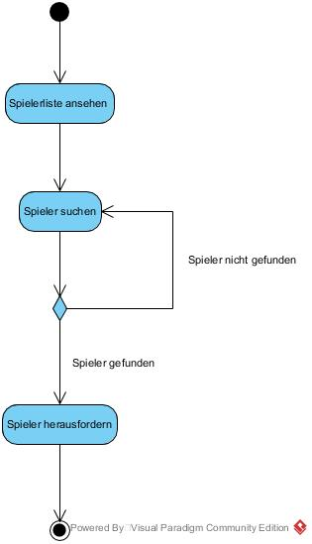
Abbildung 13: Spielraum - Sequenzdiagram

TicTacToi
Das Spielfeld ist der Ort an dem die Gegner sich schlussendlich, virtuell treffen. In seiner Standardausführung von 3x3-Felder können zwei Spieler gemäß den Regeln von TicTacToi gegeneinenander antreten. Die Auswahl eine größeren Spielfeldes und somit das Aufeinandertreffen mehrerer Gegner ist möglich.

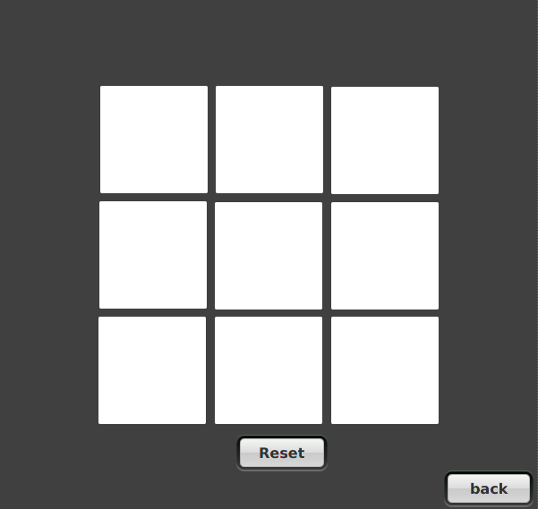Abbildung 14: TicTacToi

Spielverlauf

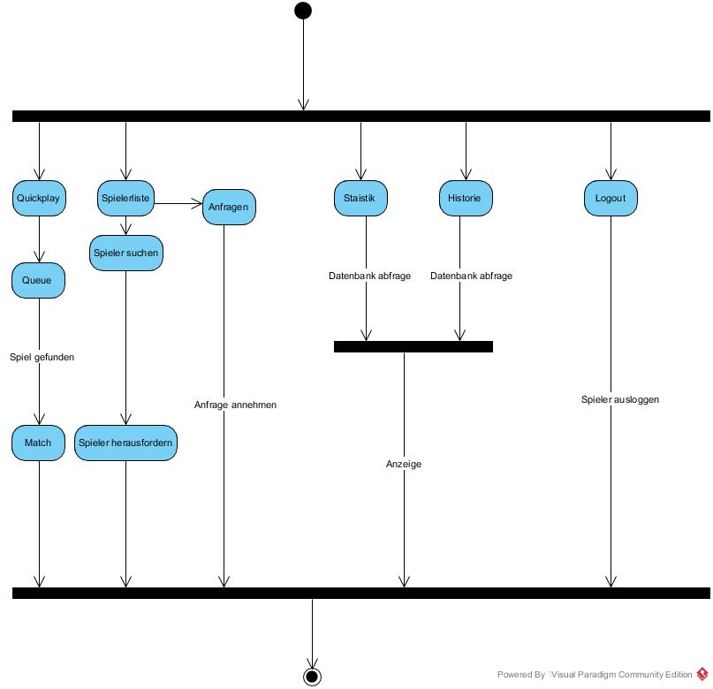
Abbildung 15: Spielverlauf - Sequenzdiagramm

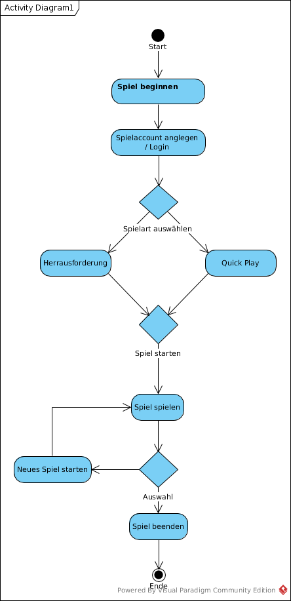
Abbildung 16: Spielverlauf - Aktivitätsdiagramm

Lastenheft für TicTacToe-Online

Genutzte Technologien
Programmiersprache: Java
Datenbank: MySQL
Kommunikation: Discord, WhatsApp
Datenaustausch: Github
Aufgabenverteilung: Trello
Schnittstelle: Javasockets

Zielbestimmung
Die zu entwickelnde Software soll die Möglichkeit bieten das Spiel TicTacToe mit anderen Spielern über das Internet zu spielen.

Zielgruppen
Die Zielgruppe des Produkts sind alle die, die sich für das Spiel TicTacToe interessieren.

Produktübersicht
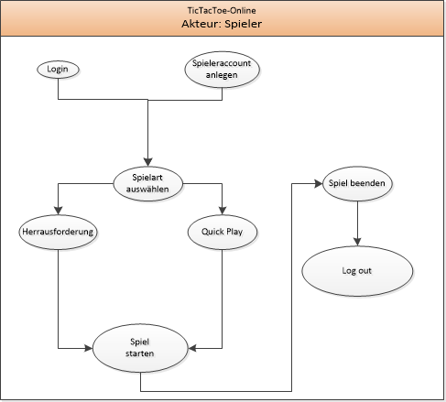Abbildung 17: TicTacToe-Online

Produktfunktionen

LF10
Anwendungsfall: Spieleraccount anglegen
Akteur: Spieler
Beschreibung: Ein Spieler, der neu in das Spiel dazu kommt, legt sich über die Client-Software einen Spieleraccount an. Dazu sind eine gültige E-Mail-Adresse, ein Passwort und einen Nickname für das Spiel notwendig. Die eingegebenen Daten werden in einer Datenbank hinterlegt.

LF20
Anwendugsfall: Login
Akteur: Spieler
Beschreibung: Ein Spieler, der bereits einen Spieleraccount hat, logt sich mit der Eingabe von Nickname und Passwort über die Client-Software in das Spiel ein.

LF30
Anwendungsfall: Spielart auswählen
Akteur: Spieler
Beschreibung: Bevor ein Spiel gestartet werden kann, muss sich der Spieler zwischen der Spielart Quick Play und der Spielart Herrausfoderung entscheiden. Quick Play ermöglicht einen sofortigen Spielstart gegen einen zufällig ausgewählten Gegner. Herrausforderung ermöglicht es gezielt gegen einen bestimmten, selbst ausgewählten Gegner anzutreten.

LF40
Anwendungsfall: Spiel starten
Akteur: Spieler
Beschreibung: Die ausgewählten Spieler werden auf das Spielfeld weiter geleitet und können das Spiel beginnen.

LF50
Anwendungsfall: Spiel beenden
Akteur: Spieler
Beschreibung: Nachdem der Sieger feststeht, können sich die Spieler über den Logout-Button aus dem Spiel ausloggen und mit einem weiteren Klick auf den Button Quit den Spielclient beenden.

LF60
Anwendungsfall: Kontrolle der Züge
Akteur: Server
Beschreibung: Der Server kontrolliert ob die Züge korrekt abgelaufen sind. Korrekt bedeutet, ob ein Spieler ein Feld auswählen will bei dem dies zulässig ist. Es gilt zu verhindern, dass ein Feld welches bereits mit einem X oder Kreis versehen ist dem Server zweimal ausgewählt bekannt gemacht wird.

LF70
Anwendungsfall: Verwaltung der Datenbank
Akteur: Server
Beschreibung: Die Daten der Spieler und ihrer einzelnen Spielzüge sind zu speichern und zu verwalten. Im Fall, dass ein gespeichertes Spiel später fortgesetzt wird muss eine exakte Rekonstruktion aus den gespeicherten Daten möglich sein. Beim Aufruf der Spielerstatistiken muss eine korrekte Anzeige der Punktestände gewährleistet werden.

LF80
Anwendungsfall: Öffnen von einer oder mehrerer Spielesessions
Akteur: Server
Beschreibung: Das Spiel ist darauf ausgelegt, dass auch mehr als zwei Spieler sich gleichzeitig auf dem Server zu Spielen einfinden können.

LF90
Anwendungsfall: User erstellen
Akteur: Datenbank
Beschreibung: Die Daten der einzelnen Spieler werden, jeweils beim Anlegen eines neuen Spielers, in einer MySQL-Datenbank gespeichert. Zu den Spielerdaten gehören:
- Spielername
- E-Mail-Adresse
- Passwort

LF100
Anwendungsfall: User verwalten
Akteur: Datenbank
Beschreibung: Neben dem anlegen eines neuen Spielers muss ein bereits bestehender Spieler die Möglichkeit haben, seinen Accout zu verwalten und falls nötig auch seine Spielerdaten zu ändern.

LF110
Anwendungsfall: Spiel speichern
Akteur: Datenbank
Beschreibung: Wenn ein laufendes Spiel von den Spielern unterbrochen werden muss, können sie ihren bisherigen Spielstand speichern um das Spiel später zu beenden. In diesem Fall werden alle Daten des bisherigen Spiels in der Datenbank gespeichert um das unterbrochene Spiel später wieder herstellen zu können.

Produktdaten
- LD10 Login-Daten
- LD20 Statistiken der User
- LD30 Spielverläufe

Produktleistungen
LL10 Alle Reaktionszeiten auf Benutzerinteraktionen müssen unter 0,5 Sekunden liegen.

Qualitätsanforderungen

 | Sehr gut | Gut | Normal | Nicht relevant
Funktionalität |  | X
Zuverlässigkeit |  |  | X
Benutzbarkeit | X
Effizienz |  |  | X
Änderbarkeit |  |  | X
Übertragbarkeit |  |  | X

Glossar TicTacToe-Online

Spieleraccount
Der Spieleraccount stellt die virtuelle Identität eines Spielers dar. Die Informationen aller Spiele an denen der Spieler beteiligt ist, werden mit seinem Account verknüpft.

Spielerdaten
Daten des Spieler die erfasst werden müssen um einen Spieleraccount anzulegen. Die notwendigen Daten sind die E-Mail-Adresse, das Passwort und der Nickname.

Login
Der Spieler startet die Client-Software wo er sich, sofern noch nicht geschehen, einen Spieleraccount anlegt oder sich gleich mit seinen Login-Daten, Nichname und Passwort, einloggt. Bei dem Login wird die Verbindung zwischen der Client-Software und dem Server hergestellt.

Logout
Nach dem Abschluss seines letzten gewünschten Spiels logt sich der Spieler aus dem Spiel aus. Die Verbindung zwischen Client-Software und Server wird dabei getrennt.

Usecases

UC 10 – Login

Name: | UC 10 – Login
Ziel: | Die Logindaten des Spielers müssen an den Server geschickt und von diesem auf ihre Authentizität überprüft werden.
Kategorie: | Primär
Vorbedingung: | - Der Server muss 24 Stunden am Tag 7, Tage die Woche, 365 Tage im Jahr online sein.  - Spieler möchte sich einloggen
Nachbedingung-Erfolg: | Beispiel:  - „Der Login des Spielers war erfolgreich.“
Nachbedingung-Fehlschlag | Beispiele:  - Zu den eingegebenen Benutzerdaten existiert kein Account.  - Die Benutzerdaten wurden fehlerhaft oder unvollständig eingegeben.
Akteure: | Spieler, Server
Auslösendes Ereignis: | Spieler startet Client-Software auf seinem PC.
Beschreibung: | - Spieler startet Client-Software auf seinem PC.  - Spieler gibt Logindaten ein.  - Logindaten werden an den Server geschickt  - Server überprüft Logindaten  - Login erfolgreich  - Spieler wird zum Hauptmenü weiter geleitet.
Bemerkungen: | - XXX
Alternative: | - Spieler startet Client-Software auf seinem PC.  - Spieler gibt Logindaten ein.  - Logindaten werden an den Server geschickt  - Server überprüft Logindaten  - Login fehlgeschlagen siehe Nachbedingung-Fehlschlag  - Spieler wird zum Loginmenü zurück geleitet.
Bemerkung: | - XXX

UC 20 – Registrieren

Name: | UC 20 – Registrieren
Ziel: | Ein neuer Spiel soll seine Benutzerdaten an Server schicken können um einen neuen Benutzer anzulegen.
Kategorie: | Primär
Vorbedingung: | - Der Server muss 24 Stunden am Tag 7, Tage die Woche, 365 Tage im Jahr online sein.  - Ein neuer Spieler möchte sich registrieren.
Nachbedingung-Erfolg: | Beispiel:  - „Der Benutzeraccount wurde erfolgreich angelegt.“
Nachbedingung-Fehlschlag | Beispiele:  - Die eingegebene E-Mail-Adresse ist nicht gültig.  - Für Benutzername und/oder Passwort wurden unzulässige Zeichen verwendet.  - Der gewählte Benutzername ist schon vergeben.
Akteure: | Spieler, Server
Auslösendes Ereignis: | Spieler startet Client-Software auf seinem PC.
Beschreibung: | - Spieler startet Client-Software auf seinem PC.  - Spieler gibt Benutzerdaten ein.  - Benutzerdaten werden an den Server geschickt  - Server überprüft Benutzerdaten  - Registrierung erfolgreich  - Spieler wird zum Hauptmenü weiter geleitet.
Bemerkungen: | - XXX
Alternative: | - Spieler startet Client-Software auf seinem PC.  - Spieler gibt Benutzerdaten ein.  - Benutzerdaten werden an den Server geschickt  - Server überprüft Benutzerdaten  - Registrierung fehlgeschlagen siehe Nachbedingung-Fehlschlag  - Spieler wird zum Registrierungsmenü zurück geleitet.
Bemerkung: | - XXX

UC 30 User erstellen

Name: | UC 30 – User erstellen
Ziel: | Ein Datenbankeintrag für einen neu registrierten Spieler soll angelegt werden.
Kategorie: | Primär
Vorbedingung: | - Der Server muss 24 Stunden am Tag 7, Tage die Woche, 365 Tage im Jahr online sein.  - Ein neuer Spieler möchte sich registrieren.
Nachbedingung-Erfolg: | Beispiel:  - „Der Benutzeraccount wurde erfolgreich angelegt.“
Nachbedingung-Fehlschlag | Beispiele:  - Die eingegebene E-Mail-Adresse ist nicht gültig.  - Für Benutzername und/oder Passwort wurden unzulässige Zeichen verwendet.  - Der gewählte Benutzername ist schon vergeben.
Akteure: | Server
Auslösendes Ereignis: | Der Spieler schickt die eingegebenen Benutzerdaten vom Client an den Server.
Beschreibung: | - Der Spieler schickt die eingegebenen Benutzerdaten vom Client an den Server.  - Server überprüft die Benutzerdaten  - Benutzerdaten sind korrekt.  - Die Benutzerdaten werden als neuer Datensatz in die Datenbank geschrieben.  - Der Server schickt die Erfolgsmeldung an den Client des Spielers.
Bemerkungen: | - XXX
Alternative: | - Der Spieler schickt die eingegebenen Benutzerdaten vom Client an den Server.  - Server überprüft die Benutzerdaten  - Benutzerdaten sind ungültig.  - Die Benutzerdaten werden verworfen.  - Der Server schickt eine Fehlermeldung an den Client des Spielers.
Bemerkung: | - XXX

UC 40-Spielerliste ansehen

Name: | UC 40 – Spielerliste ansehen
Ziel: | Die Liste aller Spieler die aktuell online sind, soll angezeigt werden.
Kategorie: | Primär
Vorbedingung: | - Der Server muss 24 Stunden am Tag 7, Tage die Woche, 365 Tage im Jahr online sein.  - Ein neuer Spieler möchte die Spielerliste einsehen.
Nachfolgebedingung-Erfolg: | Beispiel:  - Die Spielerliste wird als Fenster innerhalb der Client-Software angezeigt.
Nachbedingung-Fehlschlag | Beispiele:  - Es konnte von der Clientsoftware keine Verbindung zum Server hergestellt werden.  - Der Server ist offline.
Akteure: | Server, Clientsoftware
Auslösendes Ereignis: | Der Spieler ruft die Spielerliste auf.
Beschreibung: | - Der Spieler ruft über die Clientsoftware die Spielerliste auf.  - Der Client stellt eine Verbindung zum Server her.  - Der Onlinestatus der Spieler wird aus der Datenbank gelesen.  - Die Daten der Spieler, die online sind, werden an den Client geschickt.  - Der Client stellt die empfangenen Daten in einer Tabelle dar.
Bemerkungen: | - XXX
Alternative: | - Der Spieler ruft über die Clientsoftware die Spielerliste auf.  - Der Client stellt eine Verbindung zum Server her.  - Die Verbindung zum Server kann nicht hergestellt werden. Siehe Nachfolgebedingung-Fehlschlag.
Bemerkung: | - XXX

UC 50-Spieler herausfordern

Name: | UC 50 – Spieler herausfordern
Ziel: | Basierend auf der erfolgreichen Durchführung von UC 40. Ein Spieler aus der Spielerliste soll zu einem Spiel herausgefordert werden
Kategorie: | Primär
Vorbedingung: | - Der Server muss 24 Stunden am Tag 7, Tage die Woche, 365 Tage im Jahr online sein.  - Ein Spieler möchte einen anderen Spieler herausfordern.
Nachbedingung-Erfolg: | Beispiel:  - „Der Gegner hat die Herausforderung angenommen.“
Nachbedingung-Fehlschlag | Beispiele:  - „Der Gegner hat die Herausforderung abgelehnt.“  - Die Verbindung von einem bzw. beiden Spieleclients zum Server wurde unterbrochen.
Akteure: | Server. Clientsoftware, Spieler
Auslösendes Ereignis: | Ein Spieler wählt den von ihm gewünschten Gegner aus der Spielerlist und schickt ihm eine Herausforderung.
Beschreibung: | - Ein Spieler wählt den von ihm gewünschten Gegner aus der Spielerliste.  - Der Spieler schickt seinem potentiellen Gegner eine Herausforderung.  - Der Gegner nimmt die Herausforderung an.  - Beide Spieler werden auf das eigentliche Spielfeld weiter geleitet.
Bemerkungen: | - XXX
Alternative: | - Ein Spieler wählt den von ihm gewünschten Gegner aus der Spielerliste.  - Der Spieler schickt seinem potentiellen Gegner eine Herausforderung.  - Das Spiel kommt nicht zustande.  - Siehe Nachbedingung-Fehlschlag  - Die Spieler werden zum Loginmenü zurück geschickt.
Bemerkung: | - XXX

UC 60 Logout

Name: | UC 60 – Logout
Ziel: | Nach dem letzten Spiel soll die Verbindung zwischen Client und Server getrennt werden
Kategorie: | Primär
Vorbedingung: | - Der Server muss 24 Stunden am Tag 7, Tage die Woche, 365 Tage im Jahr online sein.  - Ein Spieler möchte die Verbindung zwsichen seiner Clientsoftware und dem Server beenden.
Nachbedingung-Erfolg: | Beispiel:  - „Die Verbindung zum Server wurde getrennt.“
Nachbedingung-Fehlschlag | Beispiele:  - „Die Verbindung konnte nicht getrennt werden.“
Akteure: | Server. Clientsoftware, Spieler
Auslösendes Ereignis: | Das letzte Spiel zwischen zwei Spielern wurde beendet.
Beschreibung: | - Ein Spieler verlässt das Spielfeld und kehrt zum Loginmenü zurück.  - Die Verbindung zum Server wird getrennt.
Bemerkungen: | - XXX
Alternative: | - Ein Spieler beendet seine Clientsoftware.  - Die Verbindung zum Server wird getrennt.
Bemerkung: | - XXX

